Миссия «Охота на тигров».

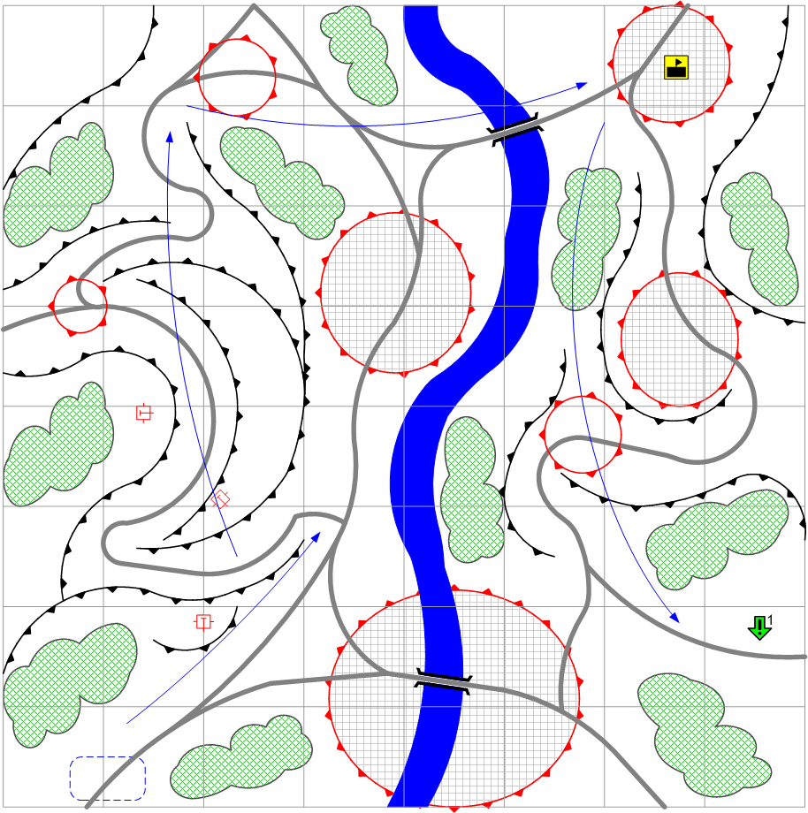

Размер карты 8x8. Арденны. Горы. Осень.

Вечер.
Облачно.
Трудно.

Общее описание.

Немецкие танковые части оказались в котле и им необходимо вырваться. Кратчайшим путём был бы прорыв через город, однако оборона города не позволяет захватить его в случае атаки с западной части. Игроку необходимо сделать большой обходной манёвр по горным серпантинам и зайти в город с тыла. Оборона в населённых пунктах очень сильна, так что игрок должен выбирать более безопасные пути. ДОТы в горах имеют мёртвую зону вблизи подножья обрывов. Противник беспрерывно вызывает штурмовики, так что танки игрока не могут долго стоять на одном месте. Потеря тяжёлых танков недопустима.

Войск игрока:
Стартовые:
На усмотрение дизайнера в соответствии со схемой подкреплений для главы.

Подкрепления:
Средние танки.
Тяжёлые танки.
Истребители.

Войска противника:
Стартовые:
На усмотрение дизайнера в соответствии со схемой подкреплений для главы.

Подкрепления:
На усмотрение дизайнера в соответствии со схемой подкреплений для главы.

Рекомендованное кол-во вызовов подкреплений: 1

Задания:

- Выйти в указанную область.

Условия победы игрока:

Все тяжёлые танки (в т.ч. вызванные) находятся в указанной области.

Условия поражения игрока:

Потерян хотя бы один тяжёлый танк (в т.ч. из вызванных).

